杭州电子科技大学计算机学院
实验报告
实验项目：流水灯实验
课程名称：数字电路课程设计
姓名：应宇杰 学号：19151633 实验位置（机号）：64
实验日期： 2020.12.2 指导教师：周其力
实验  目的 | 1、（熟悉掌握开关和显示灯作为输入和输出设备进行各种实验的方法。  2、掌握灵活运用Verilog HDL 语言进行各种描述与建模的技巧和方法。
实验  设备 | 1.PC机 一台  2.FPGA实验板 一块
实验  内容  和  原理  （  原理  图、  原理  说明、  算法、  程序、  步骤、  和方  法等  ）  实验  代码 | 流水灯实验步骤  - 设计流水灯验证电路  - 输入信号sw[1,0],在4个状态中选一个  3. 通过实验，可以知道当状态为‘00’时灯从左到右，状态‘01’为灯从右到左循环，状态‘10’灯从中间到两边，状态‘11’灯从两边到四周  流水灯实验代码：  module SD(clk,reset,SW,led);  input clk,reset;  input [1:0] SW;  output reg [7:0] led;  wire clk_2HZ;  reg [1:0] CZ;  Fdiv F(reset,clk,clk_2HZ);  initial begin led <= 8'b0; end  always @(posedge reset or posedge clk_2HZ) begin//2hz运行一次，如果按r4重置键就重置  if(reset) begin led<=8'b00000000; end//如果重置就把8位全部置0  else if( led== 8'b0) //如果重置了  begin  case(SW)  2'b00:begin led<=8'b10000000;CZ<=SW; end  2'b01:begin led<=8'b00000001;CZ<=SW; end  2'b10:begin led<=8'b00011000;CZ<=SW; end  2'b11:begin led<=8'b10000001;CZ<=SW; end  endcase  end  else if( SW!=CZ) //如果在执行的时候更换按钮了  begin  case(SW)  2'b00:begin led<=8'b10000000;CZ<=SW; end  2'b01:begin led<=8'b00000001;CZ<=SW; end  2'b10:begin led<=8'b00011000;CZ<=SW; end  2'b11:begin led<=8'b10000001;CZ<=SW; end  endcase  end  else begin  case(SW) //从左往右是从7到0  2'b00:begin led[7:0] <= {led[0],led[7:1]};end //往0位置靠  2'b01:begin led[7:0] <= {led[6:0],led[7]};end  2'b10:begin led[7:4] <= {led[6:4],led[7]};led[3:0] <= {led[0],led[3:1]};end  2'b11:begin led[7:4] <= {led[4],led[7:5]};led[3:0] <= {led[2:0],led[3]};end  endcase  end  end  endmodule  module Fdiv(///分频到2hz  input rst_,  input clk_25M,  output reg clk_out  );  reg [31:0] cnt;  initial begin cnt =32'd0; end  initial begin clk_out = 0; end  always @(posedge rst_ or posedge clk_25M) begin  if(rst_) begin  cnt<=32'd0;  clk_out<=1'b0;end  else if (cnt==32'd12499999) begin  clk_out <=~clk_out;  cnt <= 32'd0; end  else begin  cnt<= cnt+1'b1;  clk_out <= 0;  end  end  endmodule  管脚配置代码：  NET "led[7]" IOSTANDARD = LVCMOS18;  NET "led[6]" IOSTANDARD = LVCMOS18;  NET "led[5]" IOSTANDARD = LVCMOS18;  NET "led[4]" IOSTANDARD = LVCMOS18;  NET "led[3]" IOSTANDARD = LVCMOS18;  NET "led[2]" IOSTANDARD = LVCMOS18;  NET "led[1]" IOSTANDARD = LVCMOS18;  NET "led[0]" IOSTANDARD = LVCMOS18;  NET "SW[1]" IOSTANDARD = LVCMOS18;  NET "SW[0]" IOSTANDARD = LVCMOS18;  NET "led[7]" LOC = R1;  NET "led[6]" LOC = P2;  NET "led[5]" LOC = P1;  NET "led[4]" LOC = N2;  NET "led[3]" LOC = M1;  NET "led[2]" LOC = M2;  NET "led[1]" LOC = L1;  NET "led[0]" LOC = J2;  NET "SW[1]" LOC = T3;  NET "SW[0]" LOC = U3;  NET "clk" LOC = H4;  NET "reset" LOC = R4;  NET "clk" IOSTANDARD = LVCMOS18;  NET "reset" IOSTANDARD = LVCMOS18;  NET "reset" PULLDOWN;  NET "SW[1]" PULLDOWN;  NET "SW[0]" PULLDOWN;
生成  的电  路图  (可以截图） | 流水灯模块  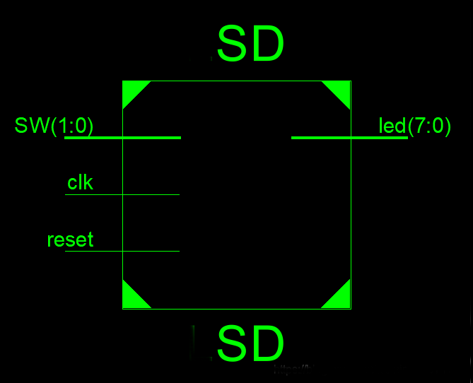  内部电路  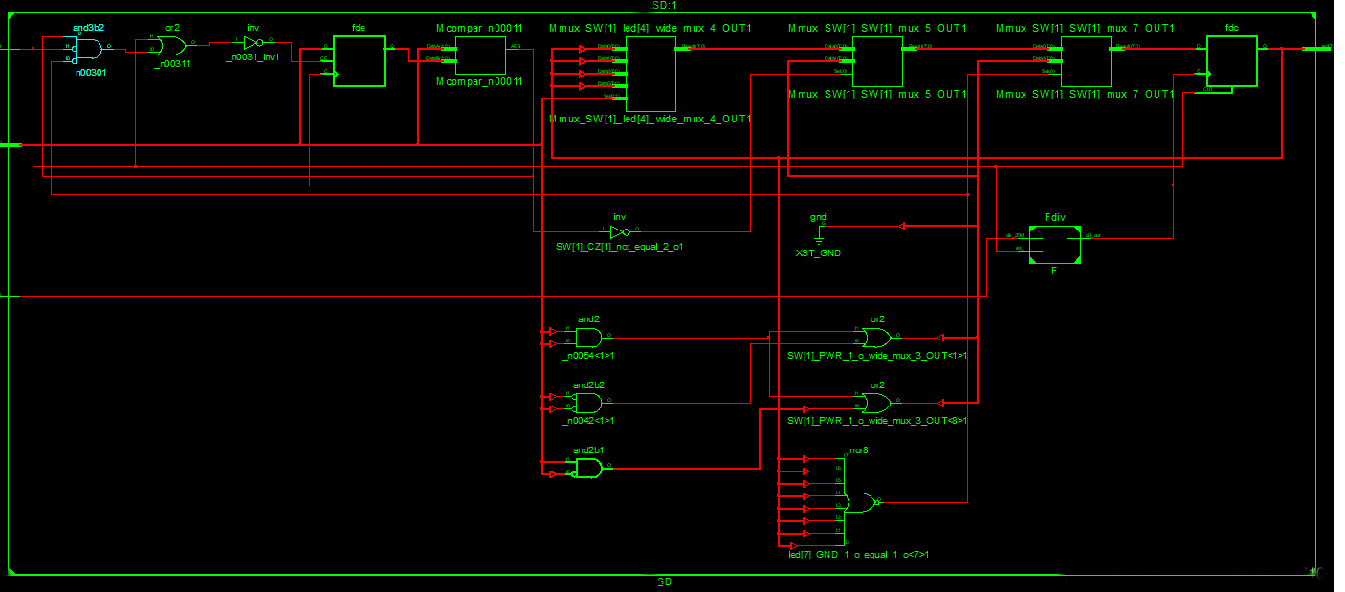
测试、调试、  数据记录、  测试代码分析 | 流水灯测试数据：  always #20 clk=~clk;  initial begin  clk=0;  reset = 0;  SW = 00;  #2000000000;  reset = 0;SW = 01;  #2000000000;  reset = 1;SW = 00;  #1000000000;  reset = 0;SW = 10;  #2000000000;  reset = 0;SW = 11;  #2000000000;  end  endmodule
仿真  波形 | 流水灯仿真波形  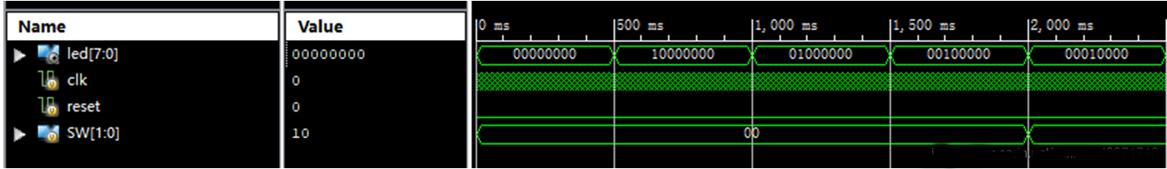
调试过程  中遇到的问题与解决方法 | （在调试过程中记录的过程）  语句initial begin led = 8'b0; end报错  ERROR:HDLCompiler:806 - "E:\D_triger\F_add.v" Line 45: Syntax error near "end".  ERROR:HDLCompiler:598 - "E:\D_triger\F_add.v" Line 21: Module <UP_DFF> ignored due to previous errors.  原因是led是reg类型，必须采用非阻塞赋值格式：“<=“  改成 initial begin led <= 8'b0; end报错后，错误解决；  语句  clk_out <=~clk_out  报错：  ERROR:HDLCompiler:806 - "E:\D_triger\F_add.v" Line 45: Syntax error near "end".  ERROR:HDLCompiler:598 - "E:\D_triger\F_add.v" Line 21: Module <UP_DFF> ignored due to previous errors.  原因是少了“；”，改正后，编译通过。
结论  、  结果 | 结论：  功能完全符合。  （如果实验过程中有不符合，在上一栏中写出检查结果，原因，解决办法。）
实验  心得  与  小结 | 通过本次实验，基本（了解、掌握）电路设计方法（ISE软件建模方法），语法规则，提高分析问题、解决问题的能力。…（根据自己的具体情况写）
教师  评议 | 实验报告评议：  实验报告规范/比较规范/不规范，原理叙述清晰/比较清晰/模糊，实验过程表达清楚/比较清楚/一般，测试数据完整/比较完整/不完整。图表规范/比较规范/不规范。数据记录完整，调试能力强（良好，一般，差），代码结构合理/比较合理/不合理，变量符号定义合理/比较合理/不合理，实验体会深刻/一般。
教师  评议 | 成绩： A /B/C/D/E 指导教师签名：

